人工智能生成合成内容标识材料

一、材料清单

服务提供者基本信息
- 服务类型
☑ 人工智能生成合成服务 ☐ 生成合成内容传播服务 ☐ 两者均有
- 提供的模块/接入的模块
- 功能模块：☑ 文本生成、☐ 图片合成、☐ 视频生成、☑ 音频合成、☐ 其他场景 无
是否接入第三方模块： ☑ 是 ☐ 否
- 接口名称：DeepSeek Chat Completions API（文本生成，模型 deepseek-flash）；阿里云百炼 DashScope 语音合成 API（音频合成，模型 cosyvoice-v3-flash）
- 提供方名称：杭州深度求索人工智能基础技术研究有限公司；阿里云计算有限公司
- 开发者信息
- 公司名称：成都三马捷科技有限公司
- 统一社会信用代码：91510100MAKEXMMM63

审核材料清单

人工智能生成合成服务
- 显式标识材料
- 标识方案
应用名称：泡泡单词-四六级考研雅思背单词
应用包名：com.nn.nnbdc.android

一、文本生成内容的显式标识
1. AI 单词小短文（由大模型实时生成）
在短文内容显示区域的起始位置显示「AI生成」提示文字，位于内容附近并随内容一同持续显示。
用户点击「复制全文」导出内容时，输出文本的首行固定写入「AI生成」字样，确保复制、导出后的内容仍带有显式标识（《人工智能生成合成内容标识办法》第九条）。
2. AI 助教解析（由大模型实时生成的问答内容）
在每条助教回答的内容上方显示「AI生成」提示文字，位于回答内容显示区域附近并持续显示。
3. AI 裁判判定结果
该功能输出的是对用户作答正确与否的判定结论，不属于生成合成内容，故不添加生成合成内容标识；界面文案中已含有「AI裁判」字样，向用户明示其人工智能属性。

二、音频合成内容的显式标识
AI 单词小短文的英文与中文配音由语音合成模型生成。其播放入口位于 AI 单词小短文页面内，该页面已在内容显示区域起始位置统一显示「AI生成」标识，用户在该页面内播放音频时可见。

- 显式标识位置示例图
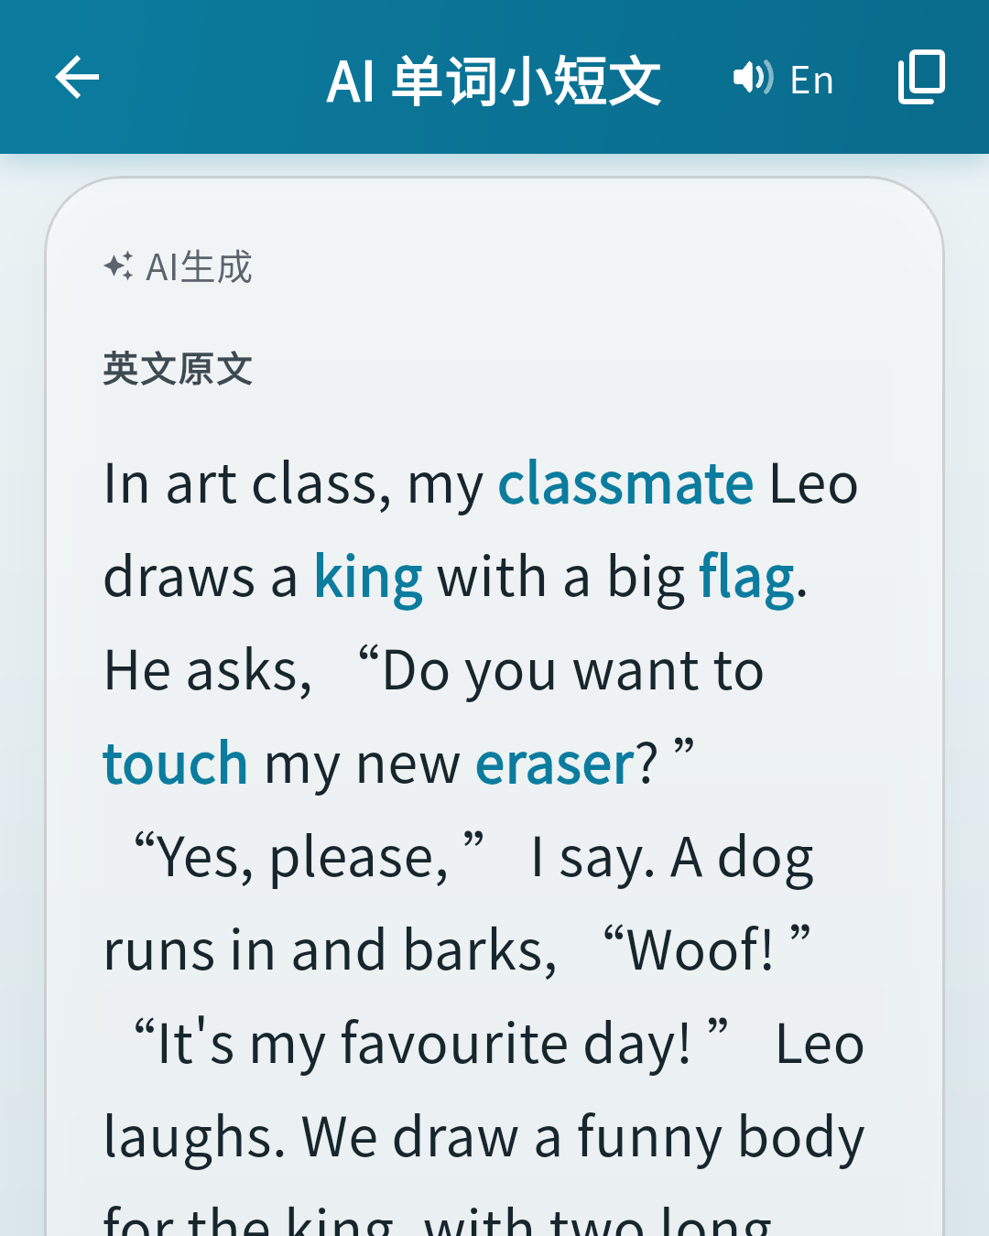
图1：AI 单词小短文页面 —— 内容区起始位置显示「AI生成」。
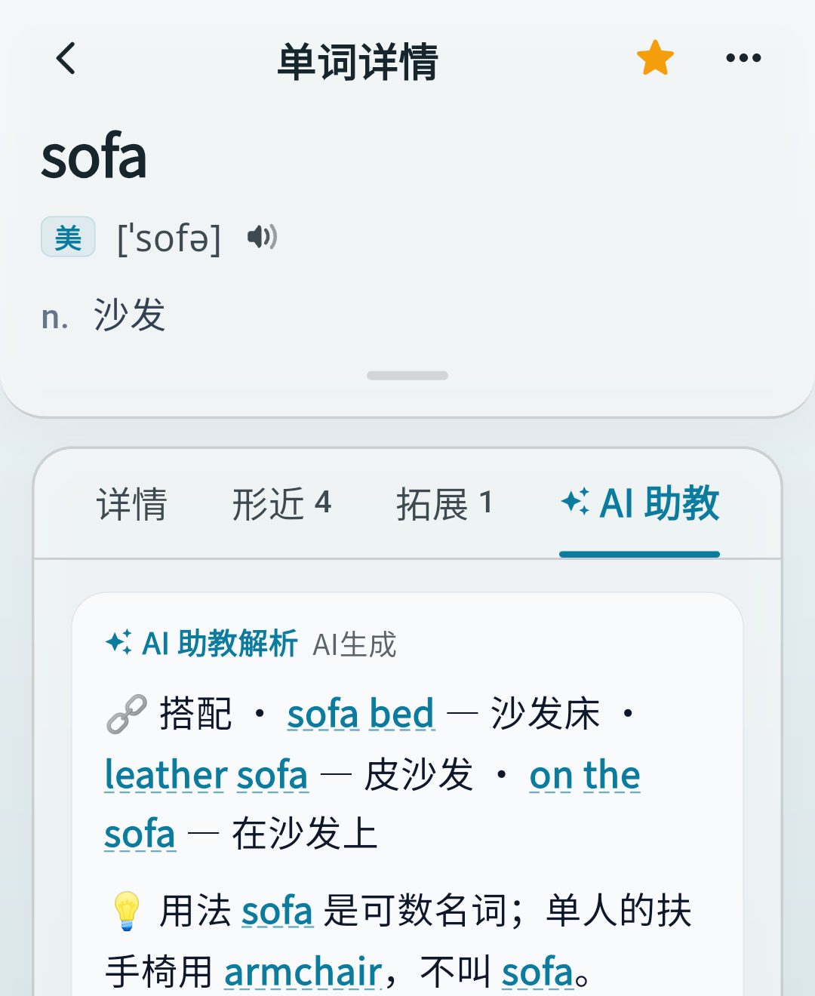
图2：AI 助教回答 —— 回答内容上方显示「AI生成」。

2. 隐式标识技术说明文档
- 标识方案
本应用的人工智能生成合成内容，均由服务端调用第三方大模型接口实时生成后在线下发，不向用户提供生成合成内容的文件下载功能，用户侧不产生可下载、可导出的独立文件，因此不涉及在图片、音频、视频文件元数据中添加隐式标识。

针对唯一的文本导出路径「复制全文」：已按《人工智能生成合成内容标识办法》第九条要求，在复制输出的文本首行固定写入「AI生成」显式标识。

本应用未提供图片、视频类生成合成内容的下载或导出功能。

- 隐式标识内容截图
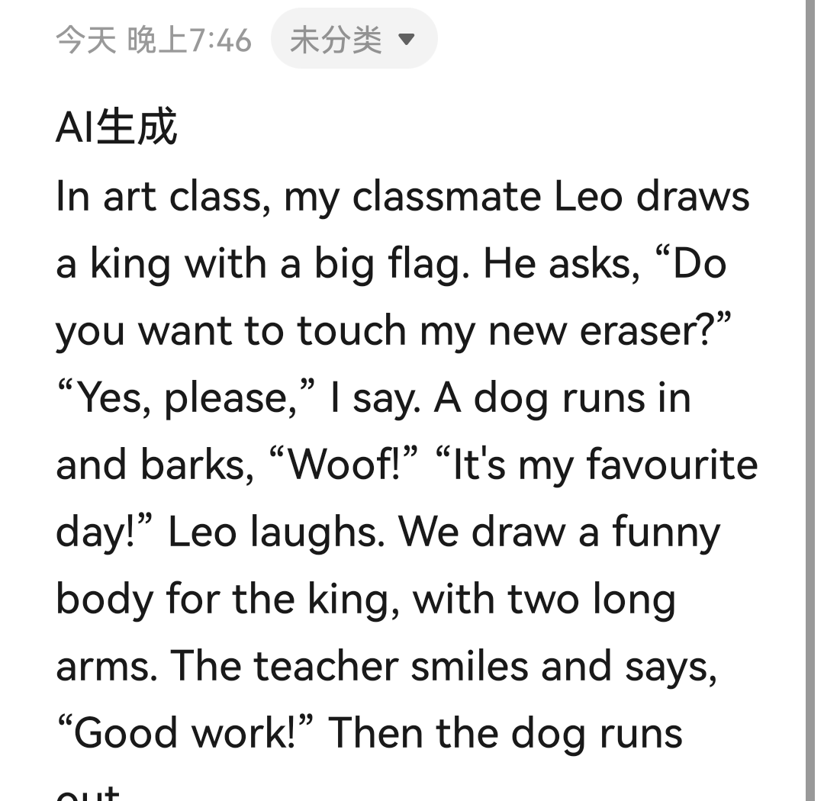
图3：点击「复制全文」后将内容粘贴至备忘录的截图 —— 首行显示「AI生成」。

生成合成内容传播服务

1. 标识佐证材料
- 标识方案：本应用不提供面向公众的网络信息内容传播服务，本部分不适用。

- 标识示例图：不适用。

二、承诺函
成都三马捷科技有限公司 （“开发者”）承诺所提交的全部材料均真实、准确且来源合法，无任何伪造、篡改或误导性内容；应用内接入的大模型算法，相关方已遵循《生成式人工智能服务管理暂行办法》、《生成式人工智能服务安全基本要求》《互联网信息服务深度合成管理规定》、《互联网信息服务算法推荐管理规定》、《人工智能生成合成内容标识办法》、《网络安全技术人工智能生成合成内容标识方法》等及其他相关管理规定，依法依规完成备案、安全评估等要求。
如因开发者违反前述承诺导致的任何问题，开发者自愿承担全部责任，并赔偿小米应用商店因此受到的全部损失。

（此处加盖公章）
年 月 日

